Пристенные вытяжные зонты( тип 1)
Размеры в мм  Высота х вылет х длина | Площадь м.кв. | Цена руб.  Оц. 0,5мм | Цена руб.  Нерж.
350 х 600 х 800 | 2,35 | 6110 | 9170 | 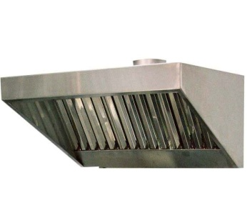
350 х 600 х 1000 | 2,86 | 7440 | 11150
350 х 600 х 1200 | 3,36 | 8740 | 13100
350 х 600 х 1600 | 4,35 | 11310 | 16970
350 х 600 х 1800 | 4,86 | 12640 | 18950
350 х 600 х 2000 | 5,35 | 13910 | 20870
350 х 600 х 2500 | 6,61 | 17190 | 25780

350 х700 х 800 | 2,50 | 6500 | 9750 | 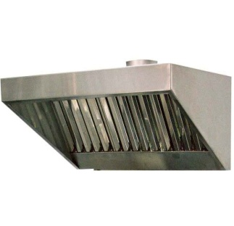
350 х700 х 1000 | 3,03 | 7880 | 11820
350 х700 х 1200 | 3,54 | 9200 | 13810
350 х700 х 1600 | 4,59 | 11930 | 17900
350 х700 х 1800 | 5,12 | 13310 | 19970
350 х700 х 2000 | 5,63 | 14640 | 21960
350 х700 х 2500 | 6,94 | 18040 | 27070

350 х 800 х 800 | 2,64 | 6860 | 10300 | 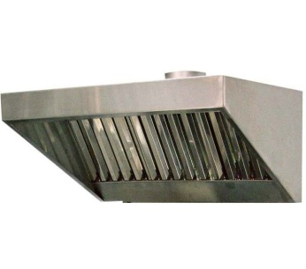
350 х 800 х 1000 | 3,19 | 8290 | 12440
350 х 800 х 1200 | 3,73 | 9700 | 14550
350 х 800 х 1600 | 4,82 | 12530 | 18800
350 х 800 х 1800 | 5,37 | 13960 | 20940
350 х 800 х 2000 | 5,91 | 15370 | 23050
350 х 800 х 2500 | 7,27 | 18900 | 28350

350 х 900 х 800 | 2,78 | 7230 | 10840 | 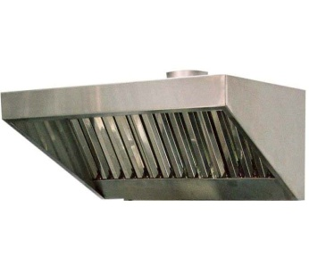
350 х 900 х 1000 | 3,36 | 8740 | 13100
350 х 900 х 1200 | 3,92 | 10190 | 15290
350 х 900 х 1600 | 5,05 | 13130 | 19700
350 х 900 х 1800 | 5,62 | 14610 | 21920
350 х 900 х 2000 | 6,18 | 16070 | 24100
350 х 900 х 2500 | 7,60 | 19760 | 29640

450 х700 х 800 | 2,90 | 7540 | 11310
450 х700 х 1000 | 3,50 | 9100 | 13650
450 х700 х 1200 | 4,10 | 10660 | 15990
450 х700 х 1600 | 5,30 | 13780 | 20670
450 х700 х 1800 | 5,90 | 15340 | 23010
450 х700 х 2000 | 6,50 | 16900 | 25350
450 х700 х 2500 | 8,00 | 20800 | 31200

Пристенные вытяжные зонты( тип 1)
Размеры в мм  Высота х вылет х длина | Площадь м.кв. | Цена руб.  Оц. 0,5мм | Цена руб.  Нерж. | 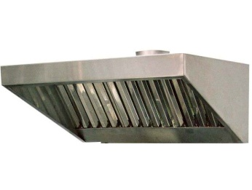
450 х 800 х 800 | 3,05 | 7930 | 11900
450 х 800 х 1000 | 3,67 | 9540 | 14310
450 х 800 х 1200 | 4,30 | 11180 | 16770
450 х 800 х 1600 | 5,54 | 14400 | 21610
450 х 800 х 1800 | 6,16 | 16020 | 24020
450 х 800 х 2000 | 6,79 | 17650 | 26480
450 х 800 х 2500 | 8,34 | 21680 | 32530

450 х 900 х 800 | 3,20 | 8320 | 12480
450 х 900 х 1000 | 3,85 | 10010 | 15020
450 х 900 х 1200 | 4,49 | 11670 | 17510
450 х 900 х 1600 | 5,79 | 15050 | 22580
450 х 900 х 1800 | 6,42 | 16690 | 25040
450 х 900 х 2000 | 7,07 | 18380 | 27570
450 х 900 х 2500 | 8,68 | 22570 | 33850

450 х 1000 х 800 | 3,36 | 8740 | 13100
450 х 1000 х 1000 | 4,03 | 10480 | 15720
450 х 1000 х 1200 | 4,67 | 12140 | 18210
450 х 1000 х 1600 | 6,03 | 15680 | 23520
450 х 1000 х 1800 | 6,69 | 17390 | 26090
450 х 1000 х 2000 | 7,36 | 19140 | 28700

Пристенные вытяжные зонты (тип 2)
Размеры в мм  Высота х вылет х длина | Площадь м.кв. | Цена руб.  Оц. 0,5мм | Цена руб.  Нерж.
350 х 600 х 800 | 2,55 | 6630 | 9950 | 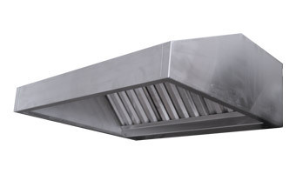
350 х 600 х 1000 | 3,07 | 7980 | 11970
350 х 600 х 1200 | 3,60 | 9360 | 14040
350 х 600 х 1600 | 4,65 | 12090 | 18140
350 х 600 х 1800 | 5,18 | 13470 | 20200
350 х 600 х 2000 | 5,71 | 14850 | 22270
350 х 600 х 2500 | 7,03 | 18280 | 27420

350 х 700 х 800 | 2,66 | 6920 | 10370
350 х 700 х 1000 | 3,21 | 8350 | 12520
350 х 700 х 1200 | 3,75 | 9750 | 14630
350 х 700 х 1600 | 4,84 | 12580 | 18880
350 х 700 х 1800 | 5,38 | 13990 | 20980
350 х 700 х 2000 | 5,92 | 15390 | 23090
350 х 700 х 2500 | 7,27 | 18900 | 28350
Пристенные вытяжные зонты (тип 2)
Размеры в мм  Высота х вылет х длина | Площадь м.кв. | Цена руб.  Оц. 0,5мм | Цена руб.  Нерж. 0,5
350 х 800 х 800 | 2,79 | 7250 | 10880
350 х 800 х 1000 | 3,36 | 8740 | 13100
350 х 800 х 1200 | 3,92 | 10190 | 15290
350 х 800 х 1600 | 5,04 | 13100 | 19660
350 х 800 х 1800 | 5,59 | 14530 | 21800
350 х 800 х 2000 | 6,15 | 15990 | 23990
350 х 800 х 2500 | 7,56 | 19660 | 29480

350 х 900 х 800 | 2,93 | 7620 | 11430
350 х 900 х 1000 | 3,51 | 9130 | 13690
350 х 900 х 1200 | 4,08 | 10610 | 15910
350 х 900 х 1600 | 5,25 | 13650 | 20480
350 х 900 х 1800 | 5,82 | 15130 | 22700
350 х 900 х 2000 | 6,40 | 16640 | 24960
350 х 900 х 2500 | 7,85 | 20410 | 30620

450 х 700 х 800 | 3,20 | 8320 | 12480
450 х 700 х 1000 | 3,85 | 10010 | 15020
450 х 700 х 1200 | 4,49 | 11670 | 17510
450 х 700 х 1600 | 5,79 | 15050 | 22580
450 х 700 х 1800 | 6,42 | 16690 | 25080
450 х 700 х 2000 | 7,07 | 18380 | 27570
450 х 700 х 2500 | 8,69 | 22590 | 33890

450 х 800 х 800 | 3,32 | 8630 | 12950
450 х 800 х 1000 | 3,98 | 10350 | 15520
450 х 800 х 1200 | 4,64 | 12060 | 18100
450 х 800 х 1600 | 5,96 | 15500 | 23240
450 х 800 х 1800 | 6,62 | 17210 | 25820
450 х 800 х 2000 | 7,28 | 18930 | 28390
450 х 800 х 2500 | 8,93 | 23220 | 34830

450 х 900 х 800 | 3,45 | 8970 | 13460
450 х 900 х 1000 | 4,14 | 10760 | 16150
450 х 900 х 1200 | 4,81 | 12510 | 18760
450 х 900 х 1600 | 6,16 | 16020 | 24020
450 х 900 х 1800 | 6,84 | 17780 | 26680
450 х 900 х 2000 | 7,51 | 19530 | 29290
450 х 900 х 2500 | 9,21 | 23950 | 35920

Пристенные вытяжные зонты (тип 2)
Размеры в мм  Высота х вылет х длина | Площадь м.кв. | Цена руб.  Оц. 0,5мм | Цена руб.  Нерж. 0,5
450 х 1000 х 800 | 3,60 | 9360 | 14040
450 х 1000 х 1000 | 4,29 | 11150 | 16730
450 х 1000 х 1200 | 4,98 | 12950 | 19420
450 х 1000 х 1600 | 6,38 | 16590 | 24880
450 х 1000 х 1800 | 7,07 | 18380 | 27570
450 х 1000 х 2000 | 7,77 | 20200 | 30300

Островные трапециальные вытяжные зонты (тип 2)
350 х 1200 х 800 | 4,43 | 11520 | 17280 | 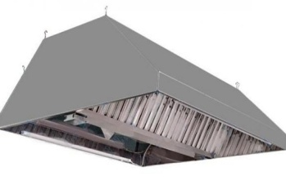
350 х 1200 х 1000 | 5,32 | 13830 | 20750
350 х 1200 х 1200 | 6,22 | 16170 | 24260
350 х 1200 х 1600 | 8,09 | 21030 | 31550
350 х 1200 х 1800 | 9,00 | 23400 | 35100
350 х 1200 х 2000 | 9,90 | 25740 | 38610
350 х 1200 х 2500 | 12,16 | 31620 | 47420

350 х 1400 х 800 | 4,68 | 12170 | 18250
350 х 1400 х 1000 | 5,59 | 14530 | 21800
350 х 1400 х 1200 | 6,51 | 16930 | 25390
350 х 1400 х 1600 | 8,46 | 22000 | 32990
350 х 1400 х 1800 | 9,39 | 24410 | 36620
350 х 1400 х 2000 | 10,32 | 26830 | 40250
350 х 1400 х 2500 | 12,65 | 32890 | 49340

350 х 1600 х 800 | 4,93 | 12820 | 19230 | 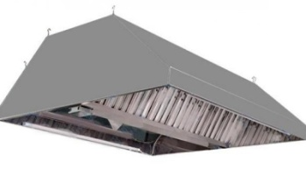
350 х 1600 х 1000 | 5,88 | 15290 | 22930
350 х 1600 х 1200 | 6,83 | 17760 | 26640
350 х 1600 х 1600 | 8,85 | 23010 | 34520
350 х 1600 х 1800 | 9,82 | 25530 | 38300
350 х 1600 х 2000 | 10,79 | 28050 | 42080
350 х 1600 х 2500 | 13,21 | 34350 | 51520

350 х 1800 х 800 | 6,28 | 16330 | 24490
350 х 1800 х 1000 | 7,45 | 19370 | 29060
350 х 1800 х 1200 | 8,61 | 22390 | 33580
350 х 1800 х 1600 | 10,93 | 28420 | 42630
350 х 1800 х 1800 | 12,10 | 31460 | 47190
350 х 1800 х 2000 | 13,27 | 34500 | 51750
350 х 1800 х 2500 | 16,17 | 42040 | 63060

Островные трапециальные вытяжные зонты (тип 2)
Размеры в мм  Высота х вылет х длина | Площадь м.кв. | Цена руб.  Оц. 0,5мм | Цена руб.  Нерж. 0,5
450 х 1400 х 800 | 5,50 | 14300 | 21450
450 х 1400 х 1000 | 6,56 | 17060 | 25580
450 х 1400 х 1200 | 7,62 | 19810 | 29720
450 х 1400 х 1600 | 9,76 | 25380 | 38060
450 х 1400 х 1800 | 10,82 | 28130 | 42200
450 х 1400 х 2000 | 11,88 | 30890 | 46330
450 х 1400 х 2500 | 14,54 | 37800 | 56710

450 х 1600 х 800 | 5,74 | 14920 | 22390
450 х 1600 х 1000 | 6,84 | 17780 | 26680
450 х 1600 х 1200 | 7,93 | 20620 | 30930
450 х 1600 х 1600 | 10,12 | 26310 | 39470
450 х 1600 х 1800 | 11,21 | 29150 | 43720
450 х 1600 х 2000 | 12,31 | 32010 | 48010
450 х 1600 х 2500 | 15,04 | 39100 | 58660

450 х 1800 х 800 | 6,01 | 15630 | 23440
450 х 1800 х 1000 | 7,14 | 18560 | 27850
450 х 1800 х 1200 | 8,26 | 21480 | 32210
450 х 1800 х 1600 | 10,52 | 27350 | 41030
450 х 1800 х 1800 | 11,65 | 30290 | 45440
450 х 1800 х 2000 | 12,77 | 33200 | 49800
450 х 1800 х 2500 | 15,59 | 40530 | 60800
Островные трапециальные вытяжные зонты (тип 1)
Размеры в мм  Высота х вылет х длина | Площадь м.кв. | Цена руб.  Оц. 0,5мм | Цена руб.  Нерж. 0,5
350 х 1200 х 800 | 4,06 | 10560 | 15830 | 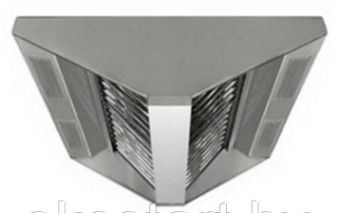
350 х 1200 х 1000 | 4,89 | 12710 | 19070
350 х 1200 х 1200 | 5,73 | 14900 | 22350
350 х 1200 х 1600 | 7,51 | 19530 | 29290
350 х 1200 х 1800 | 8,36 | 21740 | 32600
350 х 1200 х 2000 | 9,20 | 23920 | 35880
350 х 1200 х 2500 | 11,33 | 29460 | 44190

350 х 1400 х 800 | 4,35 | 11310 | 16970
350 х 1400 х 1000 | 5,23 | 13600 | 20400
350 х 1400 х 1200 | 6,11 | 15890 | 23830
350 х 1400 х 1600 | 7,98 | 20750 | 31120
350 х 1400 х 1800 | 8,87 | 23060 | 34590
350 х 1400 х 2000 | 9,76 | 25380 | 38060
350 х 1400 х 2500 | 11,99 | 31170 | 46760

350 х 1600 х 800 | 4,63 | 12040 | 18060
350 х 1600 х 1000 | 5,56 | 14460 | 21680
350 х 1600 х 1200 | 6,48 | 16850 | 25270
350 х 1600 х 1600 | 8,44 | 21940 | 32920
350 х 1600 х 1800 | 9,37 | 24360 | 36540
350 х 1600 х 2000 | 10,31 | 26810 | 40210
350 х 1600 х 2500 | 12,65 | 32890 | 49340

350 х 1800 х 800 | 4,92 | 12790 | 19190
350 х 1800 х 1000 | 5,88 | 15290 | 22930
350 х 1800 х 1200 | 6,85 | 17810 | 26720
350 х 1800 х 1600 | 8,90 | 23140 | 34710
350 х 1800 х 1800 | 9,88 | 25690 | 38530
350 х 1800 х 2000 | 10,86 | 28240 | 42350
350 х 1800 х 2500 | 13,31 | 34610 | 51910

450 х 1400 х 800 | 4,93 | 12820 | 19230
450 х 1400 х 1000 | 5,92 | 15390 | 23090
450 х 1400 х 1200 | 6,90 | 17940 | 26910
450 х 1400 х 1600 | 9,23 | 24000 | 36000
450 х 1400 х 1800 | 10,26 | 26680 | 40010
450 х 1400 х 2000 | 11,30 | 29380 | 44070
450 х 1400 х 2500 | 13,87 | 36060 | 54090

450 х 1600 х 800 | 5,24 | 13620 | 20440
450 х 1600 х 1000 | 6,26 | 16280 | 24410
450 х 1600 х 1200 | 7,29 | 18950 | 28430
450 х 1600 х 1600 | 9,71 | 25250 | 37870
450 х 1600 х 1800 | 10,79 | 28050 | 42080
450 х 1600 х 2000 | 11,86 | 30840 | 46250
450 х 1600 х 2500 | 14,55 | 37830 | 56750

450 х 1800 х 800 | 5,53 | 14380 | 21570
450 х 1800 х 1000 | 6,61 | 17190 | 25780
450 х 1800 х 1200 | 7,69 | 19990 | 29990
450 х 1800 х 1600 | 10,19 | 26490 | 39740
450 х 1800 х 1800 | 11,31 | 29410 | 44110
450 х 1800 х 2000 | 12,43 | 32320 | 48480
450 х 1800 х 2500 | 15,24 | 39620 | 59440

450 х 2000 х 800 | 5,84 | 15180 | 22780
450 х 2000 х 1000 | 6,96 | 18100 | 27140
450 х 2000 х 1200 | 8,09 | 21030 | 31550
450 х 2000 х 1600 | 10,67 | 27740 | 41610
450 х 2000 х 1800 | 11,84 | 30780 | 46180
450 х 2000 х 2000 | 13,00 | 33800 | 50700
450 х 2000 х 2500 | 15,91 | 41370 | 62050

Зонт вытяжной с жироуловителем, - вытяжка, в которой применяются специальные фильтры, очищающие воздух от примесей жира и масла.
Существует несколько разновидностей фильтров-жироуловителей. Основными среди них является лабиринтный. Принцип работы зонта вытяжного с жироуловителем прост: воздух в фильтр попадает пассивно или под действием работающего вентилятора. Затем жир осаждается и стекает в специальный резервуар, а чистый воздух поступает в воздуховод.
Проблема присутствия в воздухе жировых примесей при приготовлении пищи является самой распространенной на предприятиях общепита. Поэтому сегодня многие вытяжные зонты комплектуются жироуловителями.

Зонт вытяжной с жироуловителем – наиболее распространенная конструкция вытяжек, которая содержит специальные фильтры, извлекающие из воздуха мелкодисперсные капли жира. Данные устройства широко применяются на предприятиях общественного питания, производствах, в домашних условиях.
Актуальность проблемы очищения воздуха от жира
При приготовлении пищи часть жиров из мясных продуктов, масла, и пр. неминуемо попадает в воздух и находится в нем в мелкодисперсном виде. Это приводит к:
- попаданию жира в дыхательные пути находящихся рядом людей, что негативно влияет на работоспособность и состояние здоровья;
- оседанию жировых капель на поверхностях, корпусе и внутренностях бытовой и прочей техники, что сокращает продолжительность ее службы.
Таким образом, очищение воздуха от жировых загрязнений является весьма актуальной проблемой. Ее способен решить специальный зонт вытяжной с жироуловителем.
Лабиринтный фильтр - один из наиболее распространенных. Именно такие фильтры использует для своих изделий компания «Жестьизделия». Конструкция имеет извилистое, похожее на лабиринт устройство, в ней находится много стенок и пластинок. Внутри создается определенная скорость воздуха (1,5 м/с), в результате чего находящиеся в нем капли жира осаждаются и стекают по стенкам лабиринтного фильтра.

